Dragi učenci!
7b dekleta, ponedeljek četrta ura na urniku
7ab fantje, ponedeljek šesta ura na urniku
7a dekleta, petek četrta ura na urniku

Pa smo se prebili čez drugi teden dela na daljavo. Upam, da vam delo gre dobro od rok.

Kar nekaj se vas je že oglasilo, zato vem, da ste na dobri poti. Danes sledi nadaljevanje izdelave stripa. Zadnjič ste dobili nalogo, da si izmislite vsebino in jo skicirate, ter postavite kadre.
Zdaj gremo naprej. Kadre izrišite, jim dodajte vsebino, glavne igralce in oblačke. Tako kot so na danih primerih vidne izmenjave črne in bele ploskve, tudi vi vnesite to v vaše stripe. Določenim ploskvam lahko dodate tudi vzorce in seveda lahko dodate tudi barve. Pri izvedbi bodite ustvarjalni in natančni.
Spodaj puščam navodila prve ure, če slučajno rabite ponovitev.

VAŠA NALOGA
Likovni problem: STRIP
Likovni motiv: OSTAJAMO DOMA IN SE NE DAMO

Najprej si na list narišite polja, kadre. Med kadri pustite 5mm praznine. Prav tako na vrhu pustite prostor za naslov, ki naj bo kar OSTAJAMO DOMA. Naslov naj bo napisan ustvarjalno!
Nato si zamislite situacijo, ki je lahko vsakdanja, komična ali nenavadna. Zamisli si glavne junake in njihov izgled.
Glavni junaki so lahko ljudje, rastline, živali, predmeti … karkoli.
Situacija naj bo povezana s trenutno situacijo, ko moramo ostati doma v karanteni. Vsak dan se nam sigurno zgodi kakšna stvar, ki jo lahko predstavimo tudi v stripu. Bodite pri tem izvirni in domiselni.
V izrisana polja/kadre narišite osnovo zgodbe. Ni nujno, da imate izpolnjeno že celo zgodbo. Pol pa sigurno že.
Oglejte si ta dva primera Mikija Mustra:
Chicago, črni kavboj, gusarji:
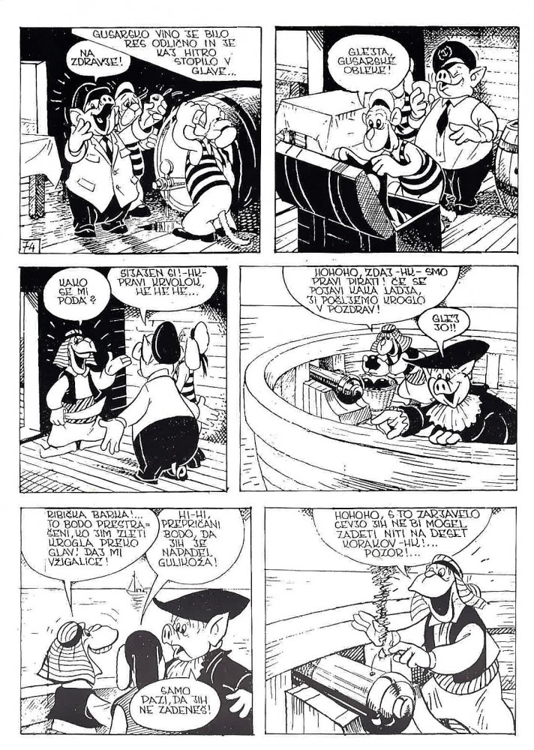
Miki Muster, Skok v prihodnost
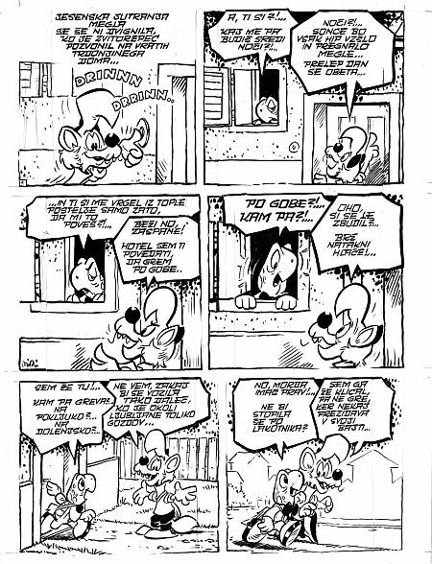

Prijetno ustvarjanje vam želim in ostanite zdravi! Ana Koren

